Инструкция по подаче заявлений в санаторно-курортные учреждения
1 шаг. Сайт отдела образования ГО Карпинск -> раздел летняя оздоровительная кампания
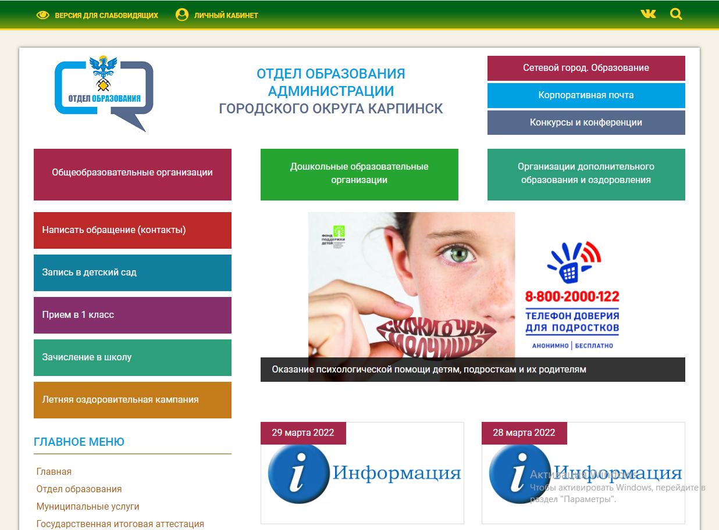
2 шаг. Регистрация заявления в лагерь
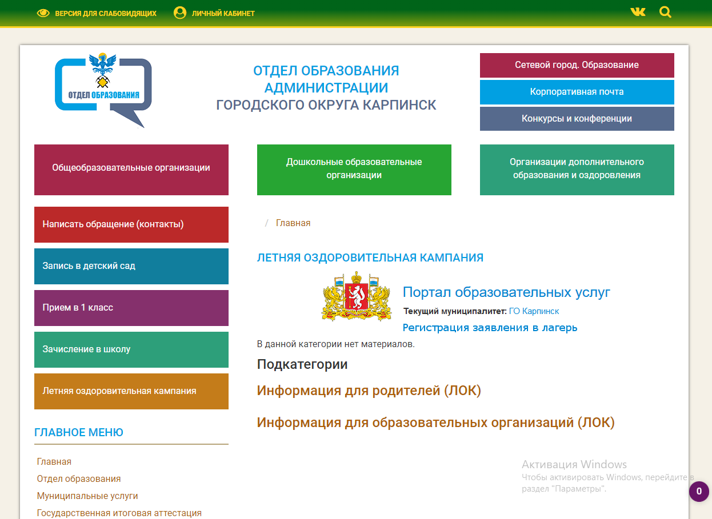
3 шаг. Регистрация заявления
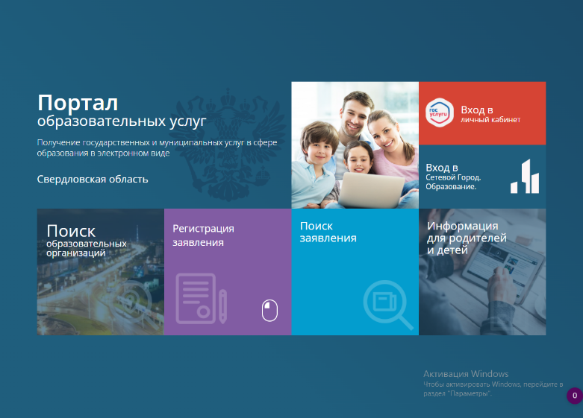
4 шаг. Регистрация заявления в ЗОЛ
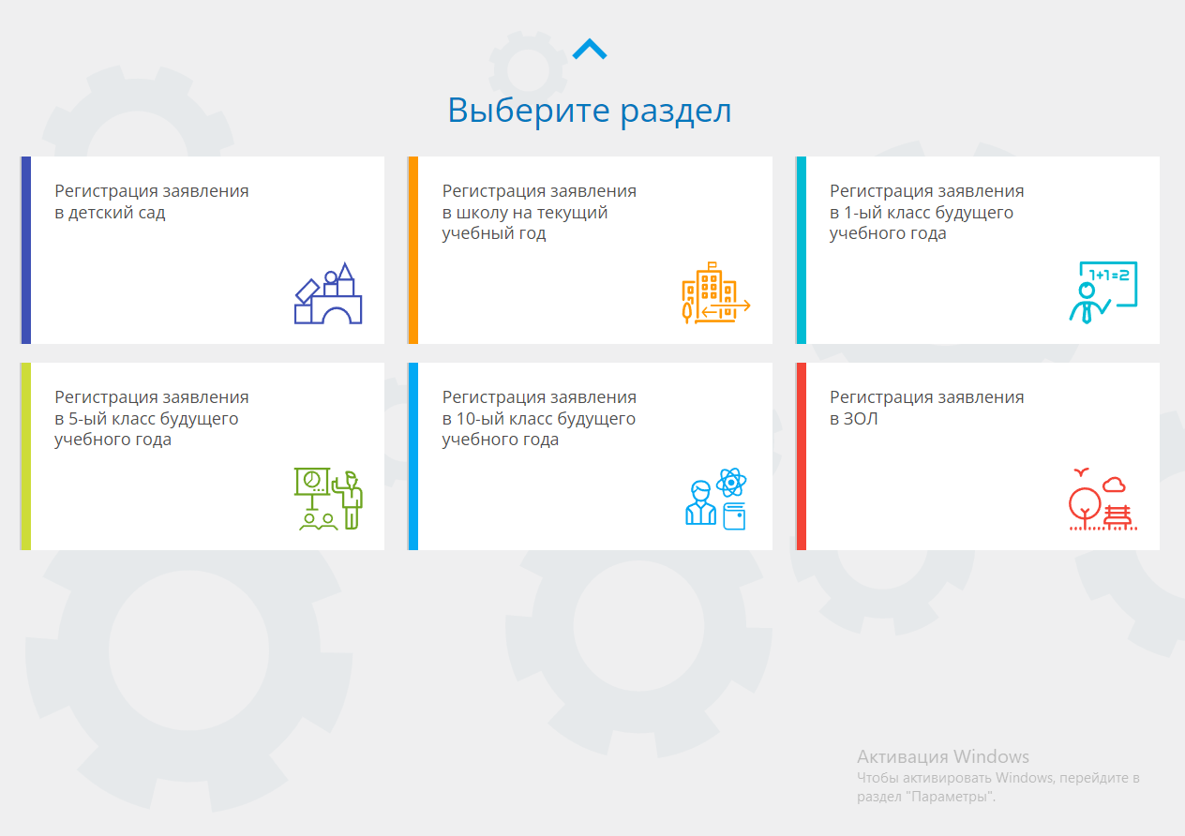
5 шаг. Выбор муниципалитета: ГО КАРПИНСК
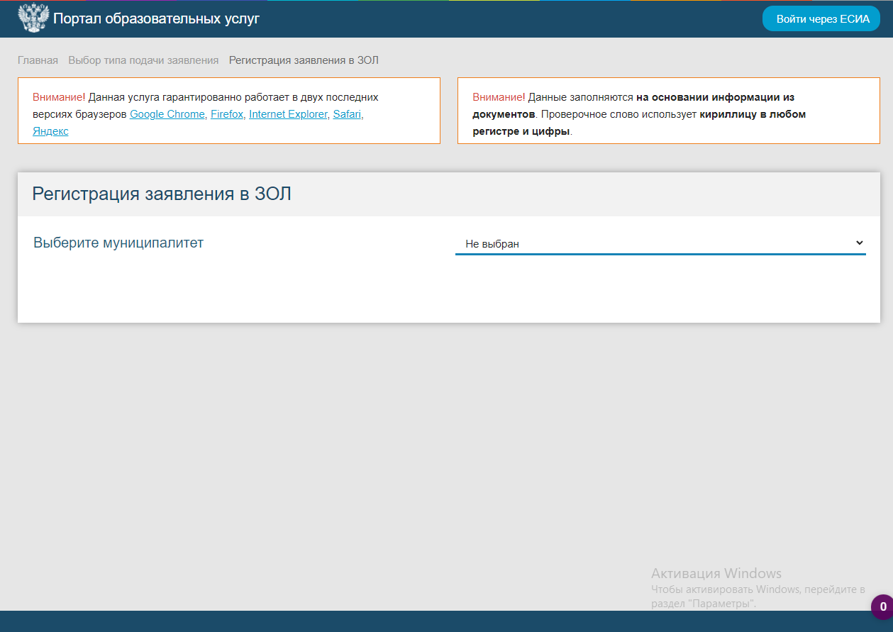
6 шаг. Заполнение данных заявителя (законного представителя)
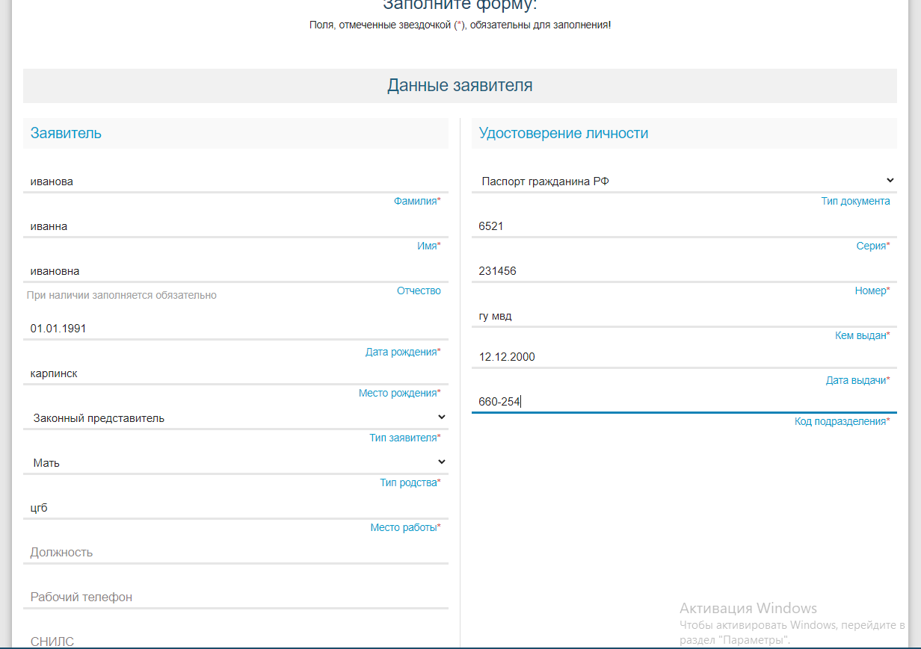
7 шаг. Заполнение данных ребенка
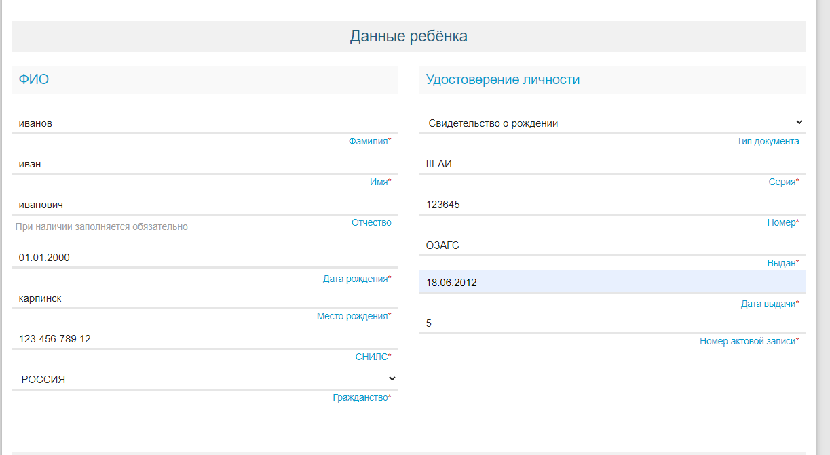
8 шаг. Заполнение данных о регистрации по месту жительства и регистрации по месту проживания
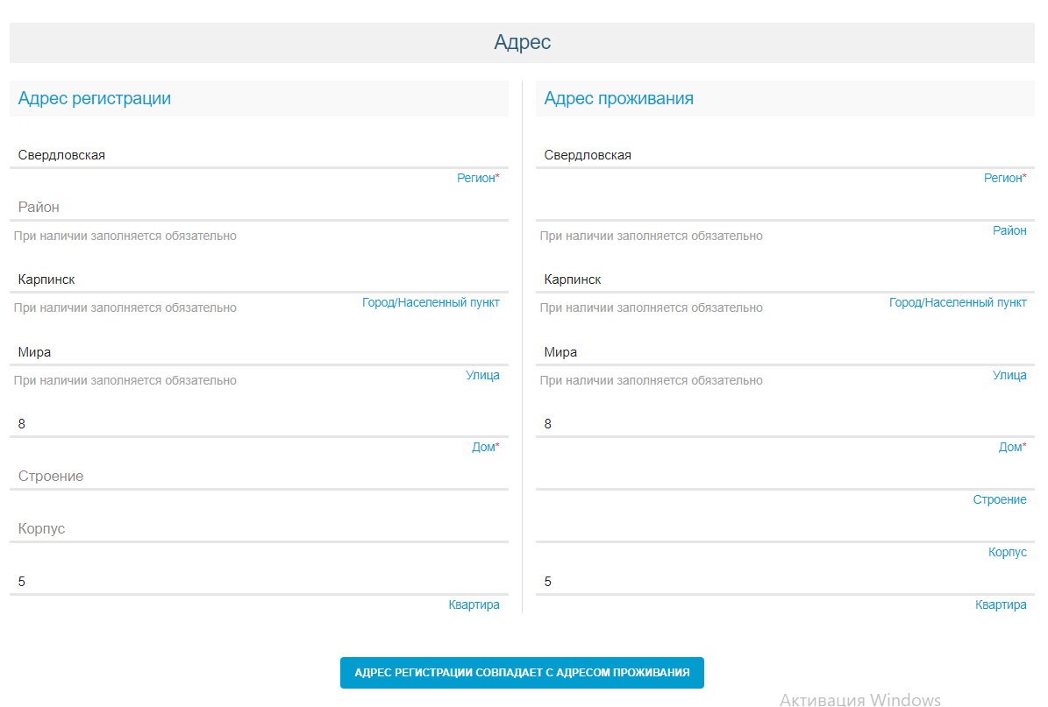
9 шаг. Заполнение контактной информации заявителя (законного представителя)
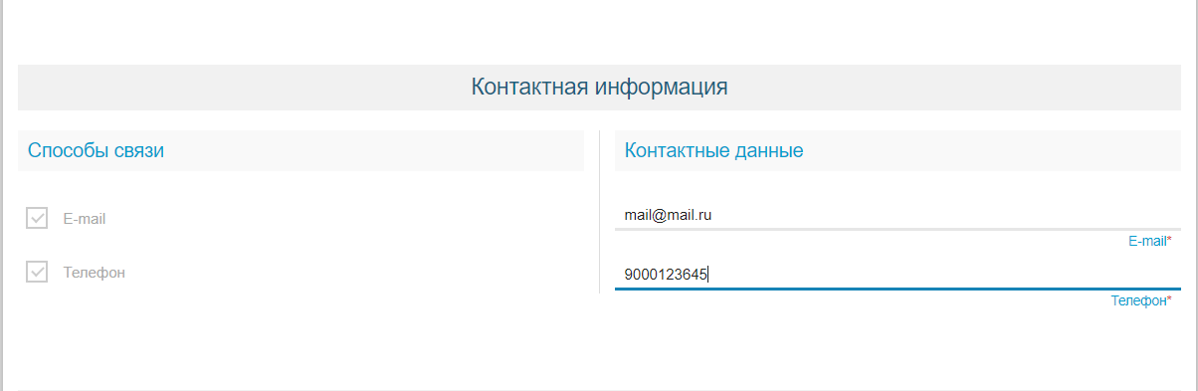
10 шаг. Параметры заявления. Выбор смены и льготной категории. (для санаториев выбираются: смена1 для санатория «Поезд «Здоровье», «РУШ», смена2 для санатория «Солнышко», смена4 для санатория «Солнышко»). Льготная категория: Дети имеющие заключение учреждений здравоохранения о наличии медицинских показаний для санаторно-курортного оздоровления (100%)
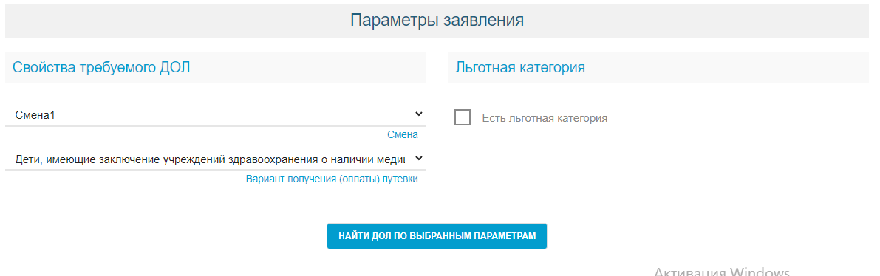
11 шаг. Выбор санатория
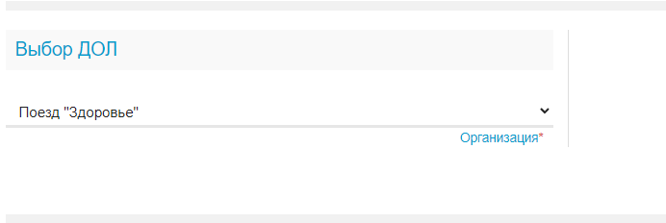
12 шаг. Выбор места обучения ребенка
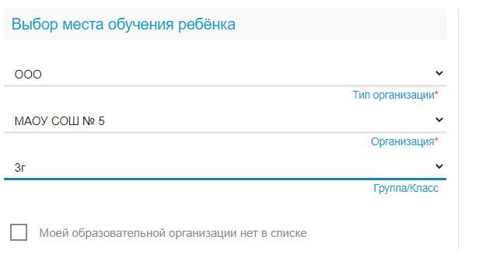

13 шаг. Завершающий этап. Необходимо поставить галочку согласия на обработку персональных данных.
Далее вводится проверочное слово и нажимается зеленая кнопка.
ЗАРЕГИСТРИРОВАТЬ ЗАЯВЛЕНИЕ.
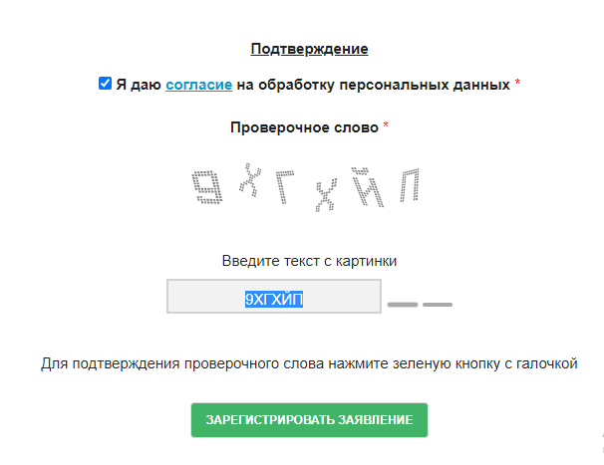
14 шаг. Заявителям, подавшим заявление в электронном виде, необходимо в течение 3-х рабочих дней, следующих за днем регистрации заявления, обратиться в МАУ ОЗЛ "Светлячок" (ул. Малышева, 2, тел.: 3-31-10), предъявить документ, удостоверяющий личность, и представить следующие документы:
1) свидетельство о рождении ребенка (оригинал и копия);
2) справку из общеобразовательной организации, в которой обучается ребенок, либо документ о регистрации по месту жительства (пребывания) ребенка;
3) документ, подтверждающий родство между заявителем и ребенком, в случае несоответствия фамилии заявителя записи в свидетельстве о рождении ребенка (оригинал и копия);
4) документ, подтверждающий полномочия законного представителя ребенка, в случае если заявитель не является законным представителем (оригинал и копия);
5) справку для получения путевки на санаторно-курортное лечение ребенка по форме № 070/у (для санаторно-курортного оздоровления);
6) дополнительно предоставляется копия паспорта ребенка (при наличии).
В случае наличия преимущественного права (первоочередного) - подтверждающие документы.

